Нанороботы
Что это?

«Роботы — это не люди... они механически совершеннее нас, они обладают невероятно сильным интеллектом, но у них нет души»
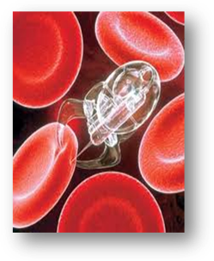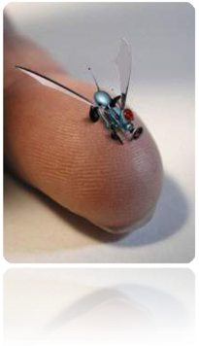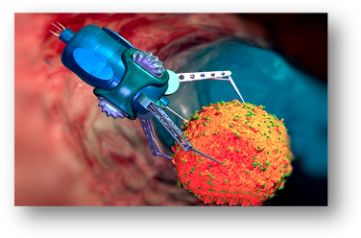
Т
О
О
Р
Б
Ы
ГБОУ СОШ №283

Авторы: Демичева Ксения
Лужнев Андрей
Научный руководитель, учитель физики:
Шарышева Светлана Владимировна

Оглавление.
- Нанороботы. Что это?
- Из каких химических элементов будут состоять медицинские нанороботы?
- Могут ли жидкости, находящиеся в человеческом теле, проникать в нанороботов?
- От каких источников энергии будут работать нанороботы?
- Как можно будет связаться с этими машинами, когда они завершат свою работу?
- Использование в медицине. Жизнь без болезней
- Какое будет физическое самочувствие человека, которому ввели внутрь медицинских нанороботов?
- Могут ли "устаревшие нанороботы", содержащиеся в человеческом теле, создавать проблемы, если они, в конечном счете, откажут?
- Как нанороботы будут удалены из тела?
- Будут ли нанороботы, находящиеся внутри человеческого тела, атакованы иммунной системой?
- Как будут химические агенты (например, лекарства против рака) транспортироваться и доставляться к определенной клетке?
- Какая была бы наибольшая выгода для человечества в использовании наномедицины?

- Использование в промышленности и в сельском хозяйстве
- Что надо, чтобы построить нанофабрику?
- От чего зависит строительство первых флотов нанороботов?
- Использование в освоении космоса
- Проблема создания нанороботов
- Чистая планета
- Сценарии апокалипсиса

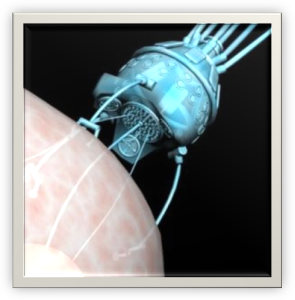

1. Нанороботы. Что это?
Человечество во все времена стремилось улучшить условия своего существования. Для этого в первобытном обществе люди использовали различные орудия труда, несколько позже они приручили диких животных, которые стали приносить пользу человеческому сообществу. Шли годы, менялся мир, менялись люди и их потребности. Теперь большинство из нас уже не может представить себе жизнь без современных благ цивилизации, достижений науки, техники, медицины. Следующим шагом в этом развитии, по мнению многих ученых, станет освоение нанотехнологий, а в частности систем очень малого размера, способных выполнять команды людей. Таких послушных существ называют нанороботами. Нанороботы созданы из наноматериалов и размером с молекулу. Они должны уметь двигаться, обрабатывать и передавать информацию, а также исполнять программы. Нанороботы должны реагировать на акустические сигналы и уметь подзаряжаться и перепрограммироваться извне. Кроме того, они должны обладать функциями самосборки и самоуничтожения. К примеру, если такой наноробот находится в организме человека, он должен уметь быстро распадаться на безвредные и быстровыводимые компоненты в том случае, если человеческое тело не будет больше в нем нуждаться.
Впервые понятие наноробота или молекулярного ассемблера появилось в нашумевшей книге Эрика Дрекслера (Eric Drexler) из Массачусетского технологического института «Машины созидания: наступление эры нанотехнологий» (1986 г.). По мнению Дрекслера, будущее молекулярной технологии и нанотехнологии состоит в создании функциональных структур и устройств путем их поатомной сборки с помощью программируемых роботов, а также в разработке самих молекулярных роботов, способных «строить» из атомов различные объекты. Конструирование таких машин предполагалось осуществлять путем формирования химических связей за счет механического сближения электронных оболочек атомов. Возможности отдельного робота, оказываются весьма ограничены, в связи с его малыми размерами, что, по мнению Дрекслера, требует создания наномашин, способных к самовоспроизводству — то есть размножению или репликации. В основе идей о самореплицирующихся структурах лежит теория фон Неймана (1940 г.), согласно которой репликация является основой природных механизмов развития, а сам процесс репликации используется как в клеточной инженерии, так и при воспроизводстве живых организмов. Дрекслер сам же описал опасность создания таких систем: выход из-под контроля процесса репликации из-за возникновения ошибки в программе отдельного робота-репликатора, может привести к техногенной катастрофе. Идеи Дрекслера вызвали волну неприязни к нанотехнологиям со стороны населения. Впрочем, эти полуфантастические прогнозы оказались противоречащими законам термодинамики, а технологический прогресс продолжил движение вперед.
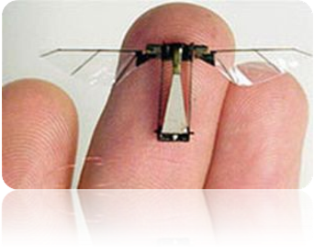

2. Из каких химических элементов будут состоять медицинские нанороботы?
Типичное медицинское наноустройство будет представлять собой робота микронного (мкм) размера, собранного из наночастей. Размер частей наноробота будет варьировать от 1 до 100 нм (1 нм = 10(-9) м), а самого робота - 0.5-3 мкм (1 мкм = 10(-6) м) в диаметре. Три микрона - максимальный размер для медицинских нанороботов кровотока, т.к. это минимальный размер капилляров. Углерод будет основным элементом, составляющим основу медицинских нанороботов, возможно в форме алмаза или алмазоидных нанокомпозитов из-за огромной прочности алмазоида и его химической инертности. Многие другие элементы, такие как водород, сера, кислород, азот, фтор, кремний и др., будут использоваться для специальных целей в нанометрических редукторах и других компонентах.
Сегодня уже предложены или разрабатываются составные части нанороботов:
1) Навигационные системы (для определения местонахождения и определения маршрута передвижения).
2) Наносенсоры (для мониторинга окружающей среды, участия в навигации и коммуникации при работе с отдельными молекулами).
3) Наноманипуляторы (наноактюаторы для выполнения непосредственных действий с объектом).
4) Устройства приема и передачи информации. Осталось лишь собрать их вместе...
3. Могут ли жидкости, находящиеся в человеческом теле, проникать в нанороботов?
C медицинской точки зрения имело бы смысл описать наноробота как устройство, имеющее два разделенных пространства - внутреннее и внешнее. Действительно, внешнее пространство наноробота будет беззащитно перед всем многообразием химических веществ, входящих в состав организма человека. Но внутреннее пространство наноробота полностью организовано (вероятнее всего, что это будет вакуум), и при нормальной работе устройства в него не попадают посторонние жидкости, кроме тех, с которыми работает наноробот. Конечно, в процессе работы наноробот может пропускать внутрь себя жидкости для химического анализа или для других целей. Но важно, что это устройство будет водо- и воздухонепроницаемо. Жидкости, находящиеся в теле человека, не смогут проникнуть внутрь наноробота, кроме жидкостей, специально нагнетаемых механизмом.
4. От каких источников энергии будут работать нанороботы?
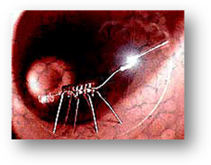Одним из ранних предположений Эрика Дрекслера в "Двигателях создания" было использовать локальные запасы глюкозы и аминокислот в теле человека (in vivo). Таким образом, наноустройство сможет при помощи механохимических реакций получать энергию из метаболизма О2 и глюкозы. Другая возможность - получение акустической энергии извне, что наиболее удобно при клиническом применении. В главе 6 "Nanomedicine: Basic Capabilities" описана дюжина других источников энергии, потенциально доступных в человеческом теле.

5. Как можно будет связаться с этими машинами, когда они завершат свою работу?
Для этого существует много способов. Простейший путь состоит в распространении тестовых акустических сигналов внутри тела, которые нанороботы in vivo будут принимать. Устройство, похожее на ультразвуковой датчик, будет декодировать акустические сигналы с частотой порядка 1-10 МГц. Таким образом, врач, проводящий лечение, может легко посылать новые команды нанороботу, находящемуся в теле человека. Каждый наноробот имеет автономный источник энергии, компьютер, набор сенсоров, и поэтому может принимать акустические сигналы, декодировать их и посылать соответствующий ответ.
Существует еще вторая половина процесса передачи данных - от нанороботов врачу. Эти данные также можно передавать акустически. Однако, возможности бортовой силовой установки робота ограничивают радиус передачи акустических сигналов до нескольких сот микрон для каждого наноробота. Поэтому необходимо будет создать внутреннюю сеть, собирающую локальные данные и затем пересылающую их к центральному "пункту связи", где лечащий врач сможет их принять с помощью высокочувствительных ультразвуковых сенсоров. Подобная сеть, состоящая примерно из 100 биллионов мобильных узлов (рассеивающих 60 Вт тепла, в то время как нормальное рассеивание энергии человеческого тела - 100 Вт) внутри тела пациента может быть установлена в течение часа.
6. Использование в медицине. Жизнь без болезней.
Наиболее вероятно, что одной из первых областей, где найдут применения таланты нанороботов, станет наномедицина. Наноробот, введенный в организм человека, сможет самостоятельно передвигаться по кровеносной, лимфатической и нервной системам, не нанося при перемещении вреда организму. На своем пути он сможет изменить характеристики тканей и клеток, уничтожить микробов и молодые раковые клетки. Так, в Монреальском университете под руководством профессора С. Мартеля был создан прототип системы управления и слежения за нанороботом в живом организме. В качестве модели робота они использовали железный шарик диаметром в полтора миллиметра, который испытывали в артерии живой свиньи. Для управления сферой канадцы разработали изящный способ: они заставили управлять «роботом» прибор, одновременно контролирующий передвижение сферы по телу животного, — обычный магниторезонансный томограф. Ученые аккуратно провели шарик по кровеносным сосудам со скоростью до 10 см/с.
Наноробот будет оснащен внешним пространством, которое будет контактировать с агрессивными средами организма (например, с кровью) и внутренним ваккумным пространством, которое будет использоваться для анализа и забора материалов.
Нанороботы смогут восстановить нормальный баланс веществ в организме и таким образом быстро излечивать организм от инфекций. Восстановление кожи будет проходить немного медленнее, так как в этом случае будет необходимо восстанавливать клеточные структуры.
Нанодоктора 21 столетия будут удалять терапевтических нанороботов из тела пациента, когда механизмы завершат свою работу. Поэтому опасность того, что «устаревшие нанороботы», оставшиеся в теле пациента, будут работать неверно, очень мала. Также нанороботы будут спроектированы с высоким уровнем статической неопределимости для того, чтобы избежать сбоев в работе устройства и устранить тем самым медицинский риск.

Какие подсистемы должен иметь медицинский наноробот?
- Так как основная функция наноробота – передвижение по кровеносной системе человека, то он должен иметь мощную навигационную систему.
- Устройству необходимо иметь несколько типов различных сенсоров для мониторинга окружающей среды, навигации, коммуникации и работы с отдельными молекулами.
- Также нанороботу необходима мощная транспортная система, доставляющая отдельные атомы и молекулы от хранилищ к наноманипуляторам, и обратно.
- Для работы с пораженными структурами устройство будет оборудовано набором телескопических наноманипуляторов разного применения.
- Материал, из которого будет изготовлен наноробот – алмазоид или сапфироид. Это обеспечит биосовместимость человека и большого количества наномашин.
- Также необходимо наличие приёмопередаточных устройств, позволяющих нанороботам связываться друг с другом.
- И наконец, для удержания крупных объектов необходимы телескопические захваты
Врач, практикующий наномедицины, будет предлагать пациенту инъекцию особый тип нанороботов, которые ищут раковые клетки и уничтожать их, рассеивая болезни у источника, оставляя здоровые клетки нетронутыми. Степень трудности для пациента будет по сути дела, укол в руку.

7. Какое будет физическое самочувствие человека, которому ввели внутрь медицинских нанороботов?
В большинстве случаев пациент, проходящий наномедицинскую обработку, выглядит точно так же, как и другой такой же больной человек. Типичная наномедицинская обработка (например, очистка от бактериальной или вирусной инфекции) будет состоять из инъекции нескольких кубических сантиметров нанороботов микронного размера, растворенных в жидкости (возможно в воде или в солевом растворе). Типичная терапевтическая доза может включать от 1 до 10 триллионов (1 триллион = 10(12)) отдельных нанороботов. Естественно, что в некоторых случаях можно будет ограничиться несколькими миллионами или несколькими биллионами механизмов. Каждый наноробот будет размерами от 0.5 мкм до 3 мкм в диаметре. Размеры наноробота будут зависеть от его вида и назначения.
Тело взрослого человека имеет объем около 100,000 см(3), объем крови составляет ~5400 см(3), поэтому добавление дозы нанороботов в объеме ~3 см(3) будет практически незаметным. Нанороботы будут делать только то, что скажет врач, ничего более (таким образом, исключена возможность неисправностей). Таким образом, изменится только физическое состояние пациента - он будет очень быстро поправляться. Большинство болезней типа простуды или лихорадки имеют симптомы, обусловленные биохимическими процессами. Их можно будет устранить, вводя дозу соответствующих нанороботов. Восстановление нормального состояния кожи при высыпаниях на ней или ее повреждение (как это случается при кори), будет происходить медленнее, так как в этом случае необходимо будет полностью восстановить кожный покров.
8. Могут ли "устаревшие нанороботы", содержащиеся в человеческом теле, создавать проблемы, если они, в конечном счете, откажут?
Нанодоктора 21 столетия будут удалять терапевтических нанороботов из тела пациента, когда механизмы завершат свою работу. Поэтому опасность того, что "устаревшие нанороботы", оставшиеся в теле пациента, будут работать неверно, очень мала.
Также нанороботы будут спроектированы с высоким уровнем статической неопределимости для того, чтобы избежать сбоев в работе устройства и устранить тем самым медицинский риск.
9. Как нанороботы будут удалены из тела?
Некоторые наноустройства способны к самоудалению из организма путем естественных человеческих экскреторных каналов. Другие будут спроектированы таким образом, чтобы позволить их удаление медицинским персоналом, используя выводяще-подобные процессы (обычно называемые нановыводом или наноаперезисом) или активные фагоцитозные системы. Это зависит от устройства данного наноробота. Для респироцитов, ранее рассмотренных, процедура выведения их из тела пациента проста:
"Как только терапевтическое применение закончено, было бы желательно вывести искусственные устройства из кровотока. Бортовой резервуар с балластом (водой) будет полезен при отделении искусственных клеток от естественных клеток крови. Кровь, нуждающаяся в очистке, поступает в специально сконструированную центрифугу, где респироцитам дают команду ультразвуком очистить их балластные резервуары от воды и, таким образом, установить нулевую плавучесть. Ни один твердый компонент крови не обладает нулевой плавучестью, поэтому остальные компоненты будут отделены от респироцитов с помощью аккуратного центрифугирования. После этого плазма, содержащая респироциты, пропускается через фильтр с зернистостью 1 мкм, в результате чего респироциты будут отделены от нее. Отфильтрованная плазма смешивается с твердыми телами, полученными во время центрифугирования, и кровь неповрежденной возвращается к пациенту.
10. Будут ли нанороботы, находящиеся внутри человеческого тела, атакованы иммунной системой?
Иммунная система в основном реагирует на "чужеродные" поверхности. Размер наноробота также играет важную роль при этом, так же как и мобильность устройства, шероховатость поверхности и ее подвижность. Вообще же, проблема биосовместимости, в принципе, не сложнее проблемы совместимости биоимплантантов. В некоторых случаях эта проблема оказывается проще, чем ее привыкли представлять, так как многие типы медицинских нанороботов будут временно находиться в человеческом теле. Даже на сегодняшний день применение иммунноподавляющих агентов на период наномедицинского лечения поможет иммунно незащищенным роботам находиться в теле человека и выполнять там свою работу без проблем.
Конечно, идеальный выход из данной проблемы - конструирование роботов из алмазоидных материалов. Ряд проделанных экспериментов подтвердили, что гладкие алмазоидные структуры вызывают меньшую активность лейкоцитов и меньше адсорбируют фибриноген. Поэтому кажется разумным надеяться, что такое алмазоидное покрытие ("организованное", т.е. нанесенное атом-за-атомом с нанометрической гладкостью) будет иметь очень низкую биологическую активность. Благодаря очень высокой поверхностной энергии алмазоидной поверхности и сильной ее гидрофобности внешняя оболочка роботов будет полностью химически инертна.
11. Как будут химические агенты (например, лекарства против рака) транспортироваться и доставляться к определенной клетке?
Как только определена группа клеток, нуждающихся в доставке лекарства, наноустройства просто доставляют лечащий агент в клетку из бортовых хранилищ. Инъекция 1 см(3) 1-микронных наноустройств содержит в себе как минимум 0.5 см(3) лечащего агента. Практически все эти биллионы нанороботов достаточно "умны" для того, чтобы доставить 100% своего багажа внутрь клетки, поэтому эффективность их применения составит 100%. Сенсоры на борту устройств обеспечат надежный контроль за передозировкой лекарства.
Однако, этот вопрос - яркий пример "анахронизма" в наномедицине. Развитая нанотехнология сможет в будущем обеспечить другой, менее деструктивный путь для достижения той же цели. Например, доставка цитотоксина в тканевые клетки необязательна при удалении карциноматоза на клеточном и генетическом уровне.
12. Какая была бы наибольшая выгода для человечества в использовании наномедицины?
Наномедицина исключит почти все широко распространенные заболевания двадцатого столетия, боль, увеличит срок жизни человека и расширит наши умственные возможности.
Устройство для хранения данных нанометрических размеров, способное хранить информацию, эквивалентную информации Библиотеки Конгресса, займет всего ~8,000 микрон(3), что составляет объем клетки печени и меньше объема, занимаемого нейроном - нервной клеткой. Если имплантировать подобные устройства в человеческий мозг вместе с устройствами, обеспечивающими к ним доступ, то объем информации, способной храниться в человеческой памяти, неизмеримо вырастет.
Простой нанокомпьютер, выполняющий 10 терафлоп операций в секунду (10 терафлоп - 10(13) операций с числами с плавающей запятой) детально описанный Дрекслером, также занимает объем средней человеческой клетки. Этот компьютер эквивалентен (со многими упрощениями) счетной способности человеческого мозга. Он рассеивает в окружающую среду около 0.001 ватт тепла. Человеческий мозг при таком же количестве операций в секунду рассеивает 25 ватт тепла. Если имплантировать в человеческий мозг несколько таких устройств, можно в несколько раз ускорить процессы человеческого мышления.
Но возможно, что основной пользой для человечества будет эра мира, наступившая благодаря развитию нанотехнологий. Мы надеемся, что умные, образованные, здоровые, ни в чем не нуждающиеся люди, имеющие хорошие дома, не захотят воевать друг с другом. Люди, могущие прожить жизнь гораздо полнее и дольше, чем сейчас, не захотят подвергать свое существование угрозе.
Наномедицина исключит почти все широко распространенные заболевания двадцатого столетия, боль и увеличит срок жизни человека, расширит умственные возможности.

13. Использование в промышленности и в сельском хозяйстве
В промышленности произойдёт замена традиционных методов производства сборкой молекулярными роботами предметов потребления непосредственно из атомов и молекул. Вплоть до персональных синтезаторов и копирующих устройств, позволяющих изготовить любой предмет.
Замена произойдёт и в сельском хозяйстве: комплексы из молекулярных роботов придут на смену «естественным машинам» для производства пищи (растений и животных) их искусственными аналогами. Они будут воспроизводить те же химические процессы, что происходят в живом организме, однако более коротким и эффективным путем.
Строительство. Благодаря способности нанороботов создавать любые предметы из атомов, они легко освоят возведение жилых и нежилых зданий.
Утилизация отходов. В самом неотдалённом будущем в мире не будет мусора и свалок, обещают учёные стран – ведущих разработчиков нанороботов. Нанотехнологии позволяют быстро расщеплять мусор до мельчайших частиц, что поможет в борьбе с глобальной проблемой загрязнения окружающей среды.
Сборка конструкций. Новейшие технологии могут быть использованы с целью сборки любых предметов и конструкций из атомов, заменив при этом обычный заводской конвейер. Из атомов нанороботы способны собрать необходимые предметы, как выполняется их сборка из деталей на заводе.
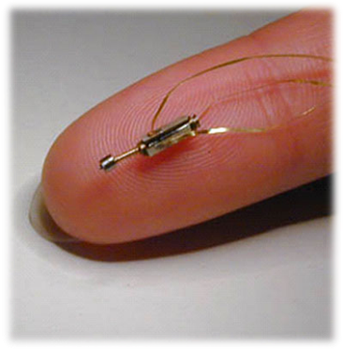

14.Что надо, чтобы построить нанофабрику?
Чтобы построить нанофабрику, нужны три составляющих: строительные материалы, инструменты, которыми можно резать и соединять эти материалы; и чертежи, которыми следует руководствоваться при использовании инструментов и материалов. В природе строительными материалами служат тысячи аминокислот и протеинов, из которых строится живая плоть и кровь. Инструментами для резки и соединения — аналогами молотков и пил, необходимых для выстраивания протеинов в нужном порядке и превращения их в новые формы жизни, — служат рибосомы. Они приспособлены для того, чтобы разрезать протеины и вновь соединять их в определенных точках, создавая тем самым новые типы. Чертежи «устройства» задает молекула ДНК, где тайна жизни зашифрована через определенную последовательность нуклеиновых кислот. Эти три ингредиента объединены в клетке, которая обладает замечательной способностью к самовоспроизводству, т.е. умеет создавать копии самой себя. Это происходит благодаря тому, что по форме молекула ДНК напоминает двойную спираль. Когда приходит время размножаться, молекула ДНК раскручивается и разделяется на две независимые спирали. Каждая из двух ниток затем восстанавливает себя до полного двойного состояния, набирая вторую нитку спирали из отдельных органических молекул. Так получается копия молекулы ДНК.
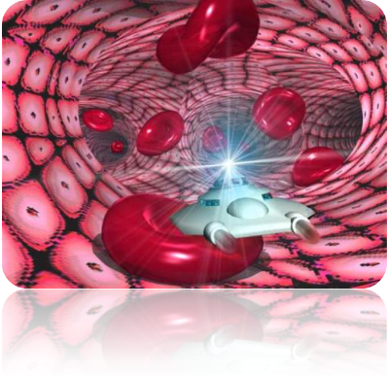

15. От чего зависит строительство первых флотов нанороботов?
Прежде чем построить первые флоты наноботов, придется преодолеть немало очень серьезных препятствий. Во-первых, самовоспроизводящийся робот построить чрезвычайно трудно даже на макроскопическом уровне. (Не надо забывать, что при современном уровне техники мы не способны изготавливать даже очень простые атомные инструменты, такие как атомный подшипник или шестеренка.) Даже имея компьютер и сколько угодно электронных деталей, очень непросто построить машину, которая умела бы создавать точные копии самой себя. А если это так трудно сделать руками, на столе, то что же говорить о строительстве подобной машины на атомном уровне!
Во-вторых, пока вообще неясно, как программировать армию нанороботов извне. Предлагают, в частности, посылать радиосигнал, который должен будет активировать каждый наноробот. Может быть, нанороботов можно облучить лазерным лучом, несущим в себе инструкции. Но это означало бы отдельный набор инструкций для каждого робота, которых может быть великое множество - триллионы!
В-третьих, неясно, как именно наноробот должен отрезать, переставлять с места на место и склеивать атомы в нужном порядке. Не будем забывать, что природе на решение этой проблемы потребовалось 3,5 млрд. лет, поэтому вряд ли можно надеяться решить ее всего за несколько десятилетий.
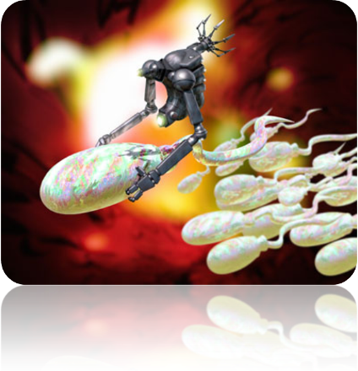

16. Использование в освоении космоса
Космос будет, наконец, освоен: огромная армия роботов-молекул будет выпущена в околоземное космическое пространство и подготовит его для заселения человеком — сделает пригодными для обитания Луну, астероиды, ближайшие планеты, соорудит из «подручных материалов» (метеоритов, комет) космические станции.

17. Проблема создания нанороботов
Целью создания нанороботов является создание устройства, способного к манипулированию отдельными атомами. Таким образом, можно будет создавать структуры любой сложности с требуемыми свойствами. Нужно только писать соответствующие программы. Кроме того, запрограммировав одного наноробота на копирование самого себя, мы получим практически бесплатное производство. Эти роботы смогут складывать из атомов и уникальные изделия, и предметы повседневного пользования, и чинить поломки человеческого организма.
Однако, чтобы достичь всего этого, нужно ответить на множество вопросов. До сих пор неизвестен чертеж наноробота с детальной расстановкой всех его атомов. Неизвестно как сделать этот чертеж, чтобы атомы при сборке попросту не разлетелись. Общая схема ясна - робот должен иметь двигатель, располагать манипуляторами для перестановки атомов и иметь некоторый контейнер для переноски груза. Отдельные части этих конструкций уже созданы. Но как собрать их все вместе, да и создать недостающие элементы, пока непонятно - строгие методы проектирования не дают ответа, а экспериментальные требуют значительных финансовых затрат.
Современные методы проектирования нанороботов представляют собой либо набор итераций по экспоненциально сходящимся алгоритмам, которые имеют чрезмерно большую трудоемкость, иногда требующую миллионы лет расчетов, либо набор экспериментальных методов, требующих больших финансовых и временных затрат. А для создания проекта наноробота с минимальными временными и финансовыми затратами необходимо создание полиномиального по времени алгоритма с соответствующим программным обеспечением. Таким образом, оптимальное решение задачи необходимо определять на основе компромисса точных и вероятностных методов.
Рассмотрим классический метод определения координат атомов и сил, воздействующих на них, - метод молекулярной динамики. В нем определяется структурные, термодинамические, транспортные свойства и их взаимосвязи. Точность результатов определяется размерностью (числом частиц) моделируемой системы. Порядок увеличения эффективности использования вычислительных ресурсов будет возрастать с возрастанием количества частиц в модели. Насколько сейчас понятно для ассемблера нужна модель порядка 1 000 000 атомов и соответственно учета их взаимодействий.

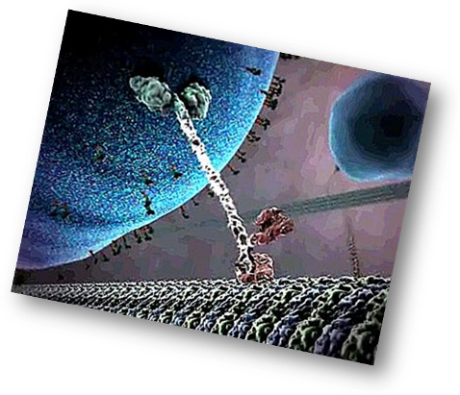

18. Чистая планета
Нанороботы смогут, наконец, решить одну из самых сложных экологических проблем современности — прекратить загрязнение планеты, на которой живет человек. Новая технология по своей сути является безотходной. Вышедшие из строя устаревшие вещи не выбрасываются, а просто разбираются нанороботами на атомы.
Кстати, уже сегодня прототипы будущих совершенных нанороботов начинают защищать природу Земли. Американский Национальный научный фонд выделил лаборатории молекулярной робототехники университета Южной Калифорнии 1,5 миллиона долларов на создание нанороботов для контроля за загрязненностью морской воды. Эти работы ведутся седьмой год, и уже изготовлены одноэлектронные приборы, которые станут служить составными частями для более сложных наноструктур. Когда работа будет закончена, целый рой микроскопических роботов предполагается выпустить в океан. Каждый из них будет определять чистоту воды в своей акватории и передавать информацию на спутник, вращающийся на высокой орбите.
На очереди создание подобных нанодатчиков и для определения экологического состояния земной атмосферы.
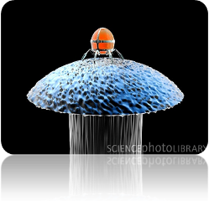

19.Сценарии апокалипсиса
События могут развиваться по трем сценариям.
- Во-первых, предположим, что в одной из стран есть люди, захотевшие решить свои проблемы, внутренние или внешние, военным путем. Нанороботы представляют для этого уникальные возможности. Они могут за одну секунду уничтожить все население любой страны. А могут уничтожить только черных или только белых, только арабов или только евреев. Можно уничтожать людей и по возрастному или по любому другому признаку. Все зависит от того, кто будет ими управлять. Кстати, управлять нанороботами через компьютер смогут не только политики, но и хакеры.
- Второй сценарий грядущего апокалипсиса изобразили в своих книгах писатели-фантасты. Первым описал его Станислав Лем в романе «Непобедимый». Вот его сюжет. Космический корабль землян прибывает на планету, где есть растительность, но почему-то полностью отсутствует животный мир, а от человеческой цивилизации остались одни развалины. Оказывается, что во время всемирной войны из-под контроля людей вышли нанороботы. Они, объединившись в «мыслящую тучу», уничтожили сначала все противостоящие им механизмы, затем людей и, наконец, все живое. Эрик Дрекслер в своей книге «Машины Создания» дал несколько иную схему катастрофы. Нанороботы из-за ошибки в программе стали разбирать всё вокруг себя на атомы, из которых они тут же собирают собственные копии. И через два года вся биосфера Земли может превратиться в месиво, состоящее из одних нанороботов. Подобный же сценарий описал Майкл Краичтон в своей последней книге «Молитесь».
- Есть и третий вариант апокалипсиса. У нанороботов могут появиться собственные интересы, которые не будут иметь ничего общего с желаниями и намерениями человека. Ученые, занимающиеся нанотехнологиями, не видят ничего невозможного в том, что нанороботы, оборудованные сенсорами, процессорами и системой связи, смогут объединяться и функционировать как скопление «мыслящего планктона». Не исключено, что из них-то впоследствии и сформируется глобальный искусственный интеллект, который избавит планету от несовершенного человека…
Ученых, разделяющих эти взгляды, именуют наноапокалиптиками. Они предлагают радикальные, меры: наложить временный мораторий на развитие нанотехнологий до тех пор, пока не будет создан и одобрен всем мировым сообществом строгий свод правил о применении нового знания.
Некоторые ученые утверждают, что ключом к этой технологии должно стать создание нанороботов, снабженных искусственным интеллектом. Но прежде чем говорить о создании крошечных роботов размером с молекулу, нужно ответить на более элементарный вопрос: могут ли роботы существовать вообще?

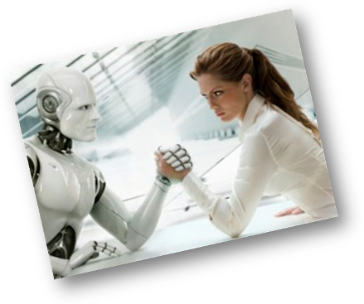

Список литературы.

- Глущенко С. Нанороботы и суперкомпьютеры
- Большая советская энциклопедия (второе издание). Государственное научное издательство «БСЭ»
- Энциклопедический словарь юного физика. Москва «Педагогика» 1984год
- Учебник «физика» для 11 класса средней школы. Москва «Просвещение» 1991год
- В. Ю. Попов, ДНК Наномеханические роботы и вычислительные устройства, 2008
- E. Drexler «Nanosystems»
- R. Freitas «Nanomedicine»
- Ralph C. Merkle «A New Family of Six Degree Of Freedom Positional Devices»
- Robert A. Freitas Jr., "Exploratory Design in Medical Nanotechnology: A Mechanical Artificial Red Cell," Artificial Cells, Blood Substitutes, and Immobil. Biotech. 26(1998):411-430.
- Robert A. Freitas Jr., Nanomedicine, Volume I: Basic Capabilities, Landes Bioscience, Georgetown, TX, 1999
- Couvreur P., Vauthier C. (2006). "Nanotechnology: Intelligent Design to Treat Complex Disease". Pharmaceutical Research 23 (7): 1417–1450
- Fisher, B. (2008). "Biological Research in the Evolution of Cancer Surgery: A Personal Perspective". Cancer Research 68 (24): 10007–10020
- Cavalcanti, A., Shirinzadeh, B., Zhang, M. & Kretly, L.C. (2008). "Nanorobot Hardware Architecture for Medical Defense". Sensors 8 (5): 2932–2958
- Hill, C., Amodeo, A., Joseph, J.V. & Patel, H.R.H. (2008). "Nano- and microrobotics: how far is the reality?". Expert Review of Anticancer Therapy 8 (12): 1891–1897
- Hoh, D.J., Oh, B.C., Heller, A.C., Liu, C.Y. & Apuzzo, M.L. (2008). "The future of cerebral surgery: a kaleidoscope of opportunities". Neurosurgery 62 (6): 1555–1579

